Lab02
-phần 1: Quản lý công ty
Activity diagram
-Thêm công ty:
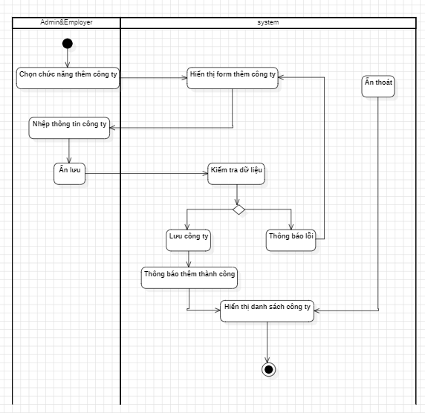
-Sửa công ty:
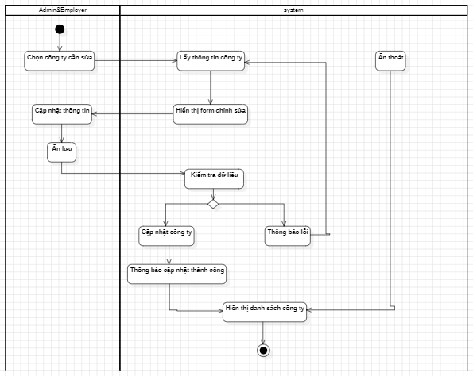
-Xóa công ty:
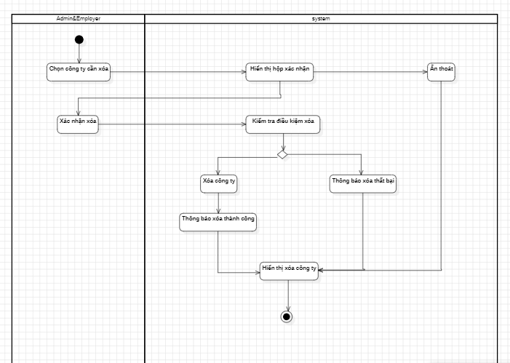
Sequence diagram:
-thêm công ty:
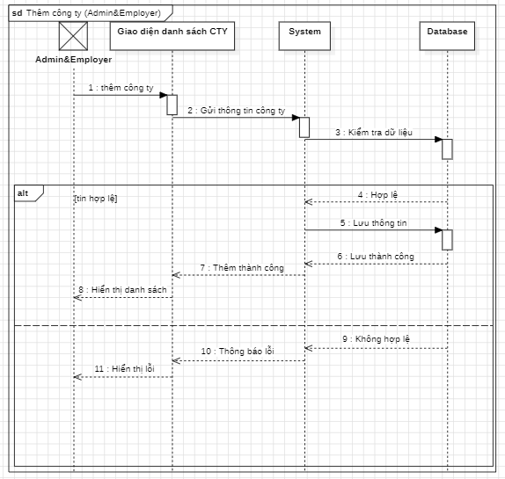
-sửa công ty:
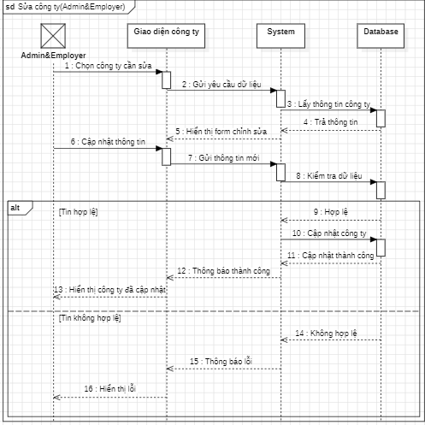
-xóa công ty:
